Инструкция по настройке оконного приложения

1. Загрузите файлы WindowApp.cpp, gui.py и   
   Lab_1_Module.cp312-win_amd64
2. Создайте проект в Visual Studio
3. Откройте проект и добавьте в него загруженные файлы
4. Установите библиотеки pybind11 и matplotlib для Python
5. Перейдите в свойства проекта и установите архитектуру платформы, которая у вас для Python (у меня это x64)
6. 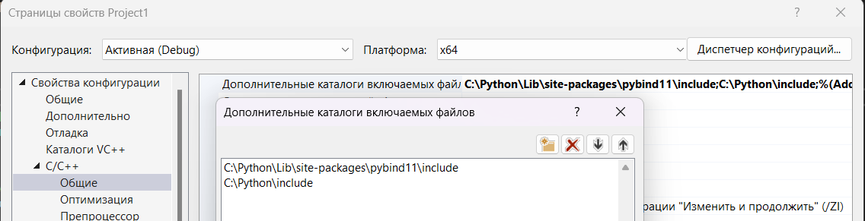В свойствах проекта перейдите по пути «C/C++ **>** Общие» и добавьте в «Дополнительные каталоги включаемых файлов» пути до скачанного pybind (path-to-python\Lib\site-packages\pybind11\include) и в папку include (path-to-python\include)  
     
   На скриншоте пример того, как это приблизительно выглядит:
7. 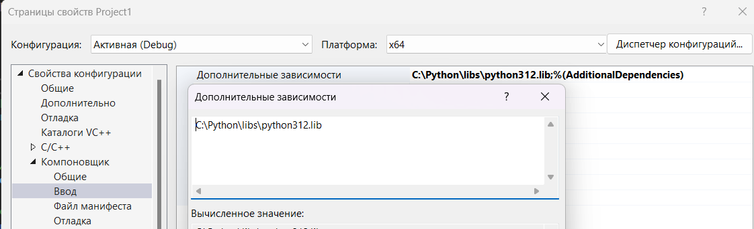Затем, тоже в свойствах проекта, перейдите по пути «Компоновщик **>**  Ввод» и добавьте в дополнительные зависимости путь к файлу python.lib (path-to-python\libs\python.lib).
8. Теперь можно запускать WindowApp.cpp